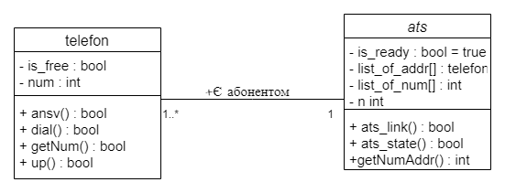

#include <iostream>

#include <string>

using namespace std;

class telefon

{

private:

int num; // Номер

bool is_free; // Вільний/Зайнятий

public:

telefon(){} // Конструктор за замовчуванням

telefon(int, bool); // Конструктор з параметрами

int getNum(); // Отримання Номера

bool up(class ats*); // Підняти трубку

bool dial(class ats*, telefon*, int); // Набрати номер

bool ansv(int); // Відповісти

};

class ats

{

private:

int *list_of_num; // Список номерів

bool is_ready; // Готовий/Не готовий

int n; // к-ть телефонів

telefon *list_of_addr; // список адрес

public:

ats(int*, int, bool, telefon*); // Конструктор з параметрами

~ats(); // Деструктор

bool ats_state(void) // Опитування стану

{

if (is_ready) {

cout << "Long beep " << endl;

return true;

}

else return false;

};

bool ats_link(int); // Встановити з’єднання

int getNumAddr(int); // Отримати адрес номера

};

telefon::telefon(int n, bool b)

{

num = n;

is_free = b;

cout << "Constructed N" << n << endl;

}

int telefon::getNum()

{

return num;

}

bool telefon::up(ats* station)

{

return (station->ats_state());

}

bool telefon::dial(ats* station, telefon* tlf, int num)

{

return (station->ats_link(num));

}

bool telefon::ansv(int n)

{

if (n == num && is_free)

{

cout << endl << "Telefon N" << num << " is ready " << endl;

return true;

}

else return false;

}

ats::ats(int* num_list, int n, bool state, telefon *addr_list)

{

this->n = n;

this->is_ready = state;

this->list_of_num = new int[n];

this->list_of_addr = new telefon[n];

for (int i = 0; i < this->n; i++) {

this->list_of_num[i] = num_list[i];

this->list_of_addr[i] = addr_list[i];

}

this->is_ready = state;

cout << "Constructed ats" << endl;

}

ats::~ats()

{

delete[] list_of_addr;

delete[] list_of_num;

cout << "Destructed ats" << endl;

}

bool ats::ats_link(int num)

{

return this->list_of_addr[this->getNumAddr(num)].ansv(num);

}

int ats::getNumAddr(int num)

{

int tlf = 0;

for (; tlf < n; ++tlf) {

if (this->list_of_addr[tlf].getNum() == num)

break;

}

return tlf;

}

void main(void)

{

int list[] = { 111, 222 };

string addr_list[] = { "address1", "address2" };

telefon tlf[] = { {111, true}, {222, true} };

ats ats(list, 2, true, tlf);

tlf[1].up(&ats);

tlf[1].dial(&ats, &tlf[0], 111);

cout << "addr for tlf 222: " << ats.getNumAddr(222) << endl;

}